web前端技术实训---基础实验1

于科屹 2014013450

[yukeyi14@163.com](mailto:yukeyi14@163.com)

1. 作业要求

必做部分：

1 个人介绍及头像

2 web前端课程展示区

3 个人日志

选做部分：

1 响应性布局

2 web资源的压缩

1. 完成与实现

1页面设计及布局

1.1页面设计

模仿微博的页面，纯色背景，最上方是背景图片和圆形头像。稍下面一点是三个可点击的快速访问链接，由于本次作业是第一次作业，故最新作业和首页都是本页，点击后无变化，点击第三个链接后进入个人日志页面。在下面是三列内容，分别对应要求中的个人介绍，web前端课程展示以及个人日志，其中的链接均可以点击。右下角有四个常用的链接，点击图片即可访问。最下面一行是copyright。

1.2 布局

如下图所示：

背景图片及头像

空白

空白

个人日志

作业展示

个人介绍

相关链接

copyright

采用float流动布局（float：left），只要将宽度百分比设置成相加小于100%，高度相等，就会自动如上图所示填充空白页面。

2 文字及图片链接

2.1 重载默认连接样式

href链接都在a把标签中，在style中加上下面几句即可设置连接未点击，鼠标移到该处，点击时的样式

a:link { background-color:aliceblue; color:darkorange;text-decoration:none; }/\*\*//\* 超链接的样式 \*/

a:visited { color:#9f301d;text-decoration:none; }

a:visited:hover { color:#9f301d;text-decoration:underline; }

a:hover { color:#dd3409;text-decoration:underline; }

a:active { color:#ff3300;text-decoration:underline; }

2.2 图片链接

为了做到将鼠标点击一大块区域都可以链接的效果，将div标签放在了a标签内部，并在样式表中加上下句即可。

div#link1:hover{background-color: black;}

3 响应式布局

采用了@media实现响应式布局，根据屏幕宽度在800px以上，800px到500px之间，小于500px分别进行布局。关键代码如下

@media all and (max-width: 500px)

@media all and (max-width: 800px) and (min-width: 500px)

如图可看出布局上的改变：

电脑版：

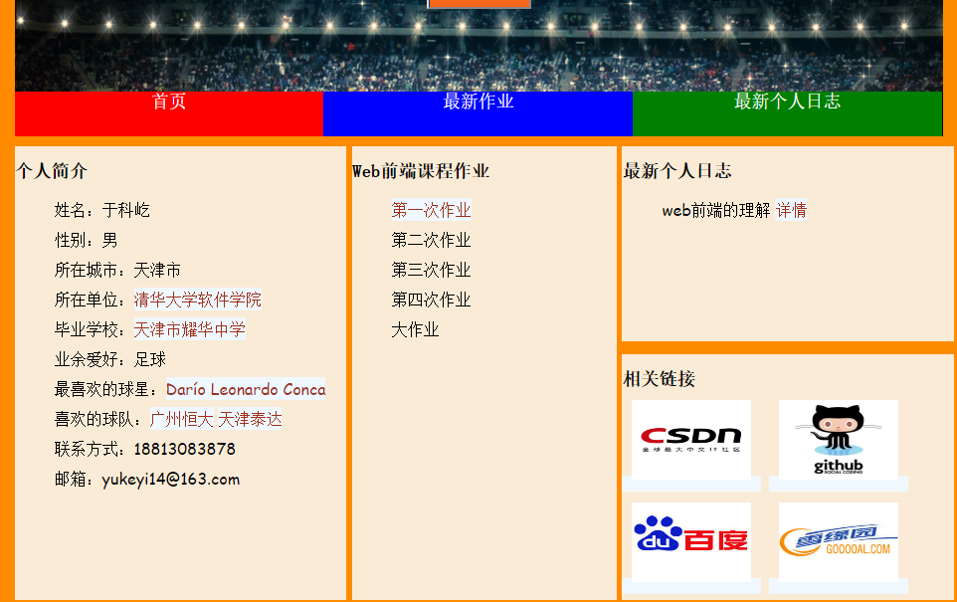

ipad版：（三个并列的改为竖直的了，换了一张背景图）

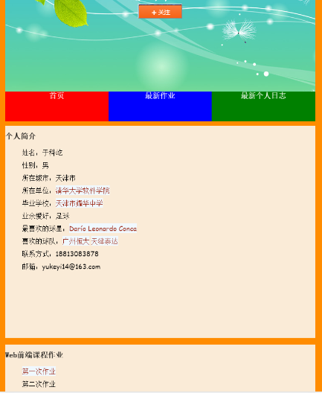

iphone版：

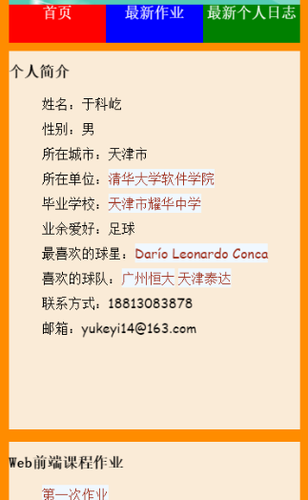 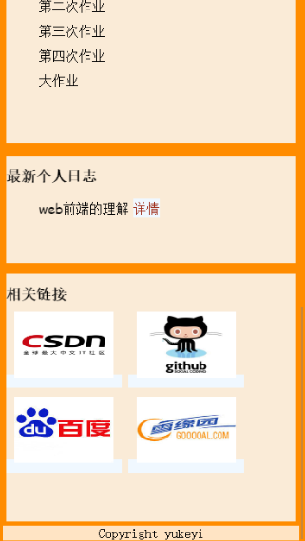

4 使用gulp进行压缩

在nodejs官网上下载nodejs，安装后按照百度经验设置全局变量并配置项目环境，下载gulp-htmlmin插件后写一个gulpfile.js脚本即可。在命令行运行gulp可直接生成一个压缩后的网页文件。放在了hw1/desk文件夹下。

1. 发布链接

链接地址：https://yukeyi.github.io